Sumario
Personalidad 2
Lluvia de ideas 2
Decisión a reviciòn 2
personaje 2
descripción 2
perfil 3
requisitos 3
Usuarios 5
Ana sanchez 5
Gustavo servantes 5
José campos 5
David cepeda 6
Agripino gonzales 6
Katherine castillo 7
Bob 7
Jack froster 8
Cain cold 8
Mijaíl Popov 9
Macaria torres 9
Capacidades técnicas 11
Uso 11
Limitantes 11
Sistemas 12
Datos 13
Casos de uso 14
Impacto 15

Personalidad

Lluvia de ideas
Amigable.
Informativo.
competente.
inteligente.
directo.
generoso.
fiable.
obsecuente.
sencillo.
sincero.
bueno.
respetuoso.
Cortes.
Ordenado.
Simpático.
Divertido.
Flexible.
Formal.
Abierto.
Alegre.
Responsable.

Decisión a reviciòn
formal.
Flexible.
Alegre.
Cortes.
Divertido.

personaje

robot

descripción

es un chatbot sin genero dado que es un robot formal que gestiona actividades de forma divertida pero informativa que sirve para ofrecer información de hoteles restaurantes y mas.

perfil


requisitos
¿Quiénes son sus usuarios?
Personas con necesidad de rentar salones, hoteles tanto como restaurantes y actividades.
huesedes
- ¿Cuáles son sus necesidades?
Notificar e informar a los usuarios de las actividades, costos y operaciones que se pueden ejecutar los hoteles.
Obtener informarcion
¿Cómo están completando estas tareas hoy?
- Mediante python con webhook se ejecuta los procedimientos de los datos almacenados de SQLITE.
- Aparte de usar facebook developers para poder añadir secciones como el persistent_menu.
Acudir hotel
¿Qué palabras y frases usan para hablar sobre estas tareas?
- Restaurantes.
- Hoteles.
- Actividades.
- Vacantes.
- Servicios.
- Saludos especiales para plataformas

¿Qué situaciones o circunstancias desencadenan estas tareas?
- Petición de restaurantes.
- Petición de lista de vacantes.
- Petición de lista de servicios.
- Petición de promociones.
- Ordenes de restaurantes.
- Petición de lista de actividades.
- Petición de lista de albercas.
- Petición de lista de salones.
- Petición de horarios de albercas.
- Petición de horarios de restaurantes.
- Petición de horarios de actividades.
- Petición de horario de salones.

Usuarios

Ana sanchez
Persona usuario | Ana sanchez, es una ama de casa la cual busca pasar la navidad de vacaciones en un hotel.
Objetivo del usuario | Quiere pasar las vacaciones en un hotel en mèxico.
Contexto | Se encuentra cansada de la rutina y quiere conseguir una experiencia nueva dado que en su trabajo agotador de ser madre no tiene descanso.
Viajes críticos | Ella busca en diferentes paginas web de búsqueda de hoteles pero el servicio es demasiado complejo para ella dado que ella no sabe usar la computadora por ende usa su teléfono pero las paginas de facebook no le contestan por ende encuentra el chatbot el robot le ayuda a generar una orden conveniente.

Gustavo servantes

Persona usuario | Gustavo servantes un joven emprendedor que viajo a mexico donde para el hace demasiada calor y dado que hasta mañana tiene su reunion quiere ir a una alberca.
Objetivo del usuario | Ir a alguna alberca.
Contexto | Gustavo se encuentra frustrado dado que las personas dan consejos muy complejos de donde hay albercas y no sabe a donde acudir.
Viajes críticos | Dado que no encuentra información acerca de albercas de mexico busca en las paginas de Facebook para ver si encuentra algo mas eficiente.

José campos

Persona usuario | Jose campos es un mecanico que le encanta pasar al parque, antro, fiestas entre otras cosas dado que a el le encanta estar en lugares no estaticos por ende los fines de semana no sabe que hacer dado que el no puede salir por su mardre enferma la cual esta deprimida dado que esta no tiene la misma movilidad de cuando era joven por ende su hijo no sabe que hacer dado que el estar en su cas todo el tiempo cuidando a su madre la cual esta deprimida.  Por ende el busca actividades para incluirla pero no sabe a que actividades hay en mexico y mas importante cuales son las mas cercanas.
Objetivo del usuario | Llevar a su madre a actividades.
Contexto | José se encuentra mal dado que no sabe donde encontrar actividades que hacer para incluir a su madre sin que esta se encuentre relegada por perder gran parte de su movilidad.
Viajes críticos | El al decidirlo busco por todas las partes desde foros, noticias, periódicos y no tubo éxito hasta que empezó a navegar en Facebook para encontrar información.

David cepeda

Persona usuario | David cepeda un conocido medico el cual por la fiesta de 15 años de su hija ruby por ende el anda buscando salones hermosos para celebras a su hija.
Objetivo del usuario | Rentar un salón para los 15 de su hija.
Contexto | David esta mal dado que los salones que encuentra ya están apartados para esa fecha.
Viajes críticos | Después de decidir rentar un salón y fracasar en la búsqueda de ese día el no pudo resistir la impaciencia por ende busca en Facebook salones pero estos en su pagina no contestan hasta que este llega accidentalmente a una pagina para encontrar información.

Agripino gonzales

Persona usuario | Agripino una persona la cual tiene 27 años y no tiene experiencia laboral dado que las tutores siempre le dieron todo murieron necesita trabajo pero debido a su historial de 0 trabajos se encuentra problemas para encontrarlo.  Agripino es un muchacho estudios y con carrera pero sin experiencia usa en el catalogo de empleos pero ni siquiera le dan la oportunidad de la entrevista
Objetivo del usuario | Conseguir empleo
Contexto | Agripino se encuentra deseoso de un empleo dado que los años pasan y sus oportunidades de crecimiento se van.
Viajes críticos | Dentro del catalogo de empleos de la pagina de empleos hay muchos empleos pero estos no son del interés de agripino dado que el quiere trabajar en un lugar con algunos servicios y oportunidades decrecimiento por ende busca en mas lugares.

Katherine castillo

Persona usuario | Katherine es una chica nacida en estados unidos ella viajo a mexico para ver a su padre pero ella no puede quedarse a dormir con el, dado que la casa de su padre es muy pequeña y no cuenta con lo necesario.
Objetivo del usuario | Busca un hotel.
Contexto | Katherine esta enojada con los servicios de hoteleria por su informalidad al tomar su pedido tanto como las localidades que se encuentran en muy mal estado.
Viajes críticos | Katherine ha estado buscando toda la mañana hoteles enojada por no poder conseguir uno y andar perdiendo su tiempo el cual podría ser usado para hablar con su padre.  Katherine se encontraba frustrada hasta que una amiga la cual había sufrido el mismo problema le comento acerca de una pagina web la cual atendía pedidos de manera rápida y concisa.

Bob

Persona usuario | Bob trabajaba en la construcción hasta que sufrió un accidente en la espalda lo cual imposibilito su movimiento el doctor le recomendó después de 1 año de tratamiento que fuera ha ejercitar su cuerpo en una alberca con, claro con flotadores para poder ayudar la espalda pero el no conoce albercas cercanas.
Objetivo del usuario | Busca una alberca para poder continuar su rehabilitación.
Contexto | Bob esta entusiasmado pero algo de el siente miedo del nuevo paso en el que se encuentra.
Viajes críticos | Bob busca lugares donde pueda ir con su esposa wendy para nadar y recuperarse asi que estos buscan paginas web las cuales tengan servicios especiales de alberca y encuentra una pagina web.

Jack froster

Persona usuario | Jack es un psicólogo estadounidense que es muy renombrado por sus teorías revolucionarios en el campo del funcionamiento de las micro expresiones para el lenguaje dentro de una comunicación activa.  El para su investigación quiere ir a mexico para continuar con sus estudios de las micro expresiones y como estas no son afectadas por la cultura.  Pero para realizar la investigación necesita un hotel pero el problema radica en que varios servicios no tienen cobertura hay por ende el no sabe que hacer.
Objetivo del usuario | Busca un hotel para aventarse en su investigación.
Contexto | Jack froster se encuentra dudando si vale la pena ir a mexico dado que el servicio no le es proporcionado.
Viajes críticos | Dentro de su frustración fue a facebook para hablar con sus amigos de investigación de los cuales uno ya se había ido a mexico el cual se llamaba jhon, cuando jack menciono acerca de su problema a sus amigos jhon le dijo que tuvo el mismo problema pero que contacto con un servicio de una pagina de Facebook el cual le ayudo, entonces el le mando el link para que lo fuera a ver y los contactara.

Cain cold

Persona usuario | Cain es una chica inglesa cuyo padre es estadounidense, cain era una estudiante la cual era muy inteligente y dedicada la cual queria ir a estados unidos con su padre, pero su padre no tenia el dinero dado que la educación en estados unidos es mu cara así que su padre para ahorrar dinero para la universidad la mando sus últimos dos años de preparatoria a mexico con su madre con la condición de que estudiara mucho para poder obtener alguna beca.  Pero ellas por no conocer mexico no saben con quien contactar para tener una estancia o vivienda por el tiempo en lo que su hija estudia.
Objetivo del usuario | Busca un hotel de transición durante un breve periodo.
Contexto | La madre de cain no sabe que hacer dado que el siguiente día tienen programado su vuelo a mexico pero no tienen a donde parar.
Viajes críticos | La madre de cain gracias a que el departamento de de su esposo tienen Internet se mete a la pagina de los hoteles la cual tienen un asistente personalizado.

Mijaíl Popov

Persona usuario | Popov es un ruso amante de la comida extranjera cada año organiza un viaje por las temporadas navideñas para poder probar cosas nuevas directamente de su región.  Pero aunque ya tiene unhotel hotel de hospedaje y que este tenga ya un restaurante este no es el deseado por su menú.
Objetivo del usuario | Busca un restaurante para poder comer comida extranjera para el.
Contexto | Popov se siente descontento por la falta de servicio de sus intereses.
Viajes críticos | Popov enfadado de el menú del restaurante del hotel busco un servicio exterior de restaurante dentro de la plataforma Facebook.

Macaria torres

Persona usuario | Macaria es una mujer de 55 años la cual tiene problemas de salud ligados a las articulaciones la cual le imposibilita jugar con sus nietos.  Ella cuando fue al doctor este le recomendó que hiciera ejercicio.
Objetivo del usuario | Busca una alberca para poder ejercitare.
Contexto | Ella se siente temerosa por ver lo que tiene que hacer para poder conllevar una vida mas saludable, también ella se siente triste de la inmovilidad que le generan sus articulaciones.
Viajes críticos | Su hija al preocuparse por ella llamo a diferentes albercas pero estas no se ajustaban al horario que su madre tenia, así que visito un foro que recomendó una pagina de Facebook.
dentro

Capacidades técnicas

Uso
- Brindar aconseja-miento en tiempo inmediato
- resolución de problemas automáticos
- información automatizada
- optimizar el proceso de orden de datos

Limitantes
- Posibles errores de entrenamiento y de entrada de datos.
- Servicios dependientes de una base de datos centralizada.
- Base de datos sin privilegios de seguridad lo cual la hace mas vulnerable.
- limi

Sistemas
- ¿Cómo se identificarán los usuarios? A través de las sesiones?
Se identificaran por secciones del webhook tanto como por las cookies. X
- ¿Cómo y dónde se guardará su progreso?
Mediante una base de datos sqlite que provea la información posteriormente x
- ¿Se sincronizarán sus cambios con la aplicación de la pagina de Facebook?
Mediante su API de facebook se podrá interactuar siempre y cuando se tengan los permisos.
- ¿Cómo manejarás las sesiones superpuestas?
Mediante la rectificación y la validación de las sesiones de manera que estas tengan prioridades descritas.

Datos
- ¿Qué información hay disponible? (por ejemplo, títulos, descripciones, fechas y horas, temas)
fechas, rentas, listados de restaurantes, listados de hoteles, listados de servicio, listados de albercas tanto como información correspondiente.
- ¿Cuál es el formato de la información de la sesión? ¿Es texto sin formato, audio u otro?
Se maneja por texto por defauld.
- Si el contenido es texto simple, ¿fue escrito para ser visto o escuchado?
Se espera dentro de esta etapa que sea visto.
- Cuanto tiempo es ¿O cuánto tiempo lleva leer?
En un promedio de entre 10 segundos a un minuto.

Casos de uso
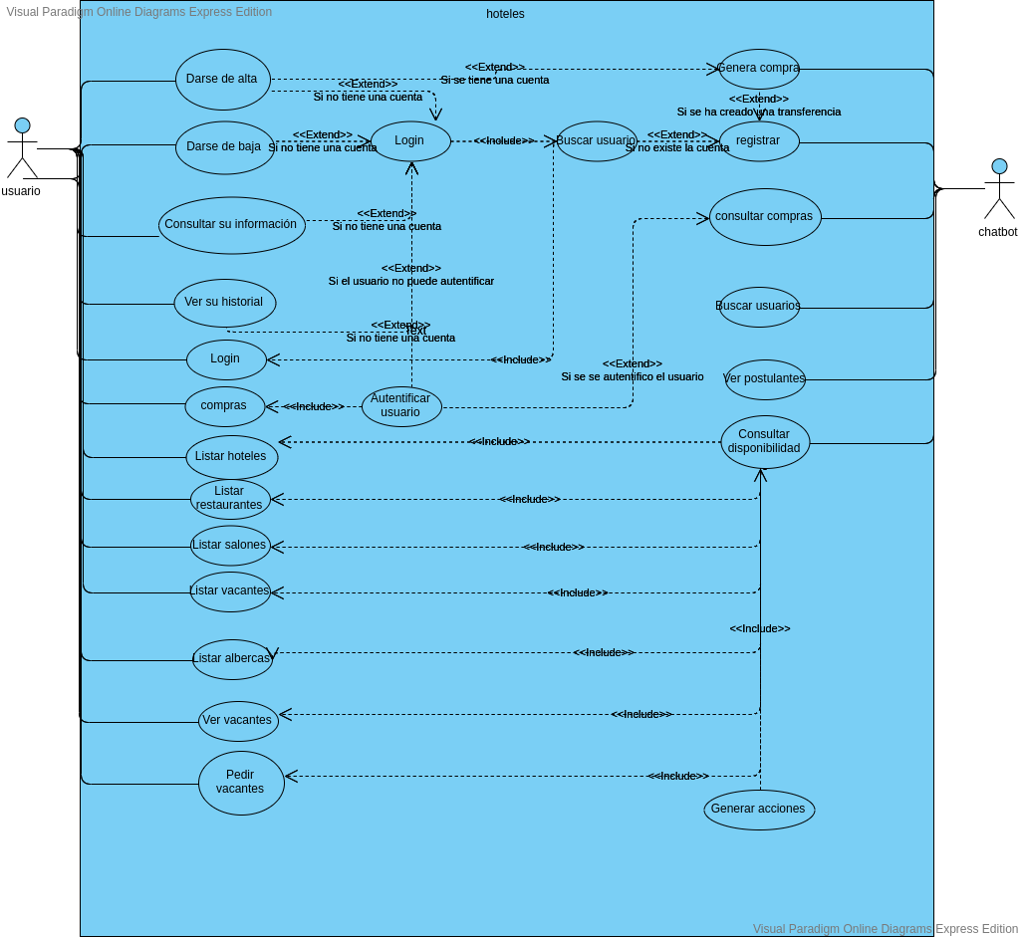
X di

Impacto

IMPACTO EN CIENCIA Y TECNOLOGÍA
1 licencias de dialogflow y otras apis como la de Facebook.
2 servicios tecnológicos de machine learning.
3 producto de consulta de red social.
4 nuevo gestor de bases de datos.
5 Creación de nuevas redes de comunicación.
6 tecnología de punta.

INDICADORES DE IMPACTO ORGANIZACIONALES
1 Nuevas metodologías de trabajo en redes sociales.
2 Nuevas estructuras de trabajo en redes sociales.
3 Nuevos sistemas de gestión.
4 Transferencias de tecnología, etc

INDICADORES DE IMPACTO ECONOMICO-FINANCIEROS
1 Incremento de la rentabilidad.
2 Incremento productividad de servicios.
3 Acceso a nuevos mercados
4 Mejoramiento de la calidad de productos y producciones
5 Recuperación inversiones

Exigencias del usuario
Dentro de la historia se han generado medios de gestión de datos de diferentes maneras las cuales se facilitan con el tiempo la demanda de los usuarios por ende se volvió cada vez mas exigente dado que se han globalizado los comercios cada vez es mas difícil sobresalir.
Ademas de los costos de utilización de los sistemas centralizados como las comunes paginas web las cuales son muy buenas para la estructuración de datos de manera consecuente pero malas de formas de de adaptabilidad del usuario o la UI(user interface).
Según la pagina de https://blog.chatfuel.com/chatbots-vs-landing-pages/
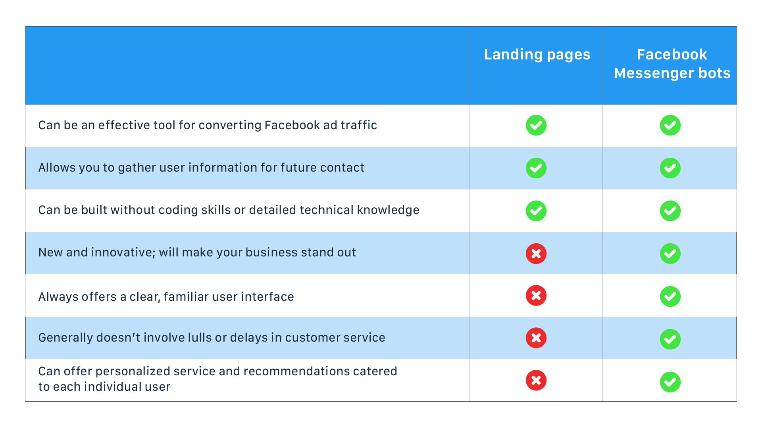
las landing pages gestionan muy bien la información deseada.

Acciones

Saludos

Conversación para la computadora
Interacción humana | Dentro de la interacción humana que por cierto se ejecutara dentro de Facebook para poder establecer con el procesador de lenguaje natural que es llamado dialogflow para poder acceder al webhook.  En la interacción humana solo abarca la entrada de datos del usuario hacia los medios necesarios para el procesamiento de los datos.
Limitaciones técnicas | Dentro de sus mas grandes limitantes es el entendimiento o el NPL para e proceso de identificación del significado de las palabras que puede llegar a generar problemas en las prioridades de las intenciones del usuario.
Fortalezas | Gestión rápida de mensajes tanto como de respuestas de administración de archivos, accesos que empleados o gestores especializados no pueden tener como el de la base de datos y establecer redes neuronales en servicios automatizados que generan una administración de datos.

